附录2：
作品提交邮箱：3526630676@qq.com
官方通知群：931476749（QQ）
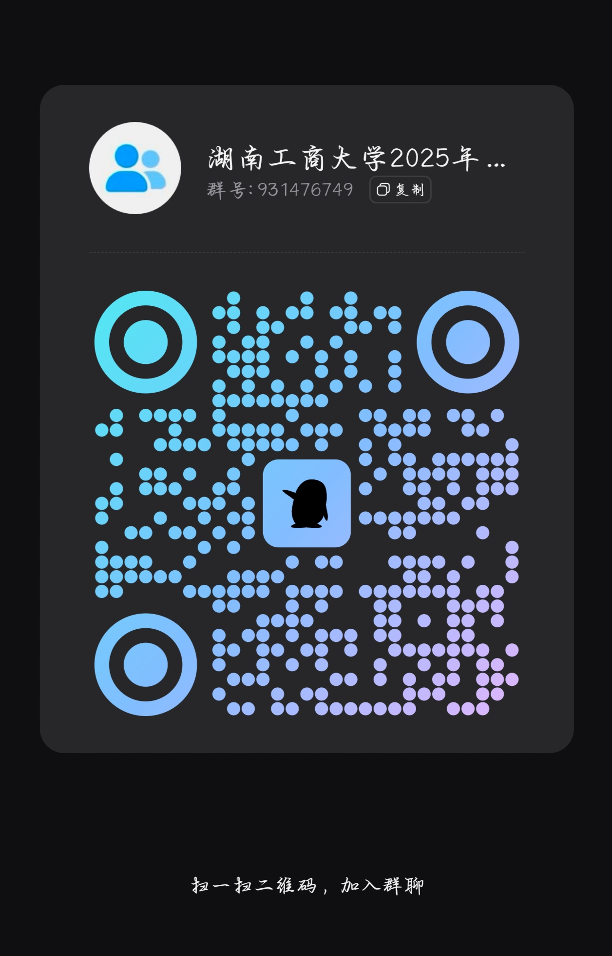
群二维码：

